**Hiệu quả trồng thử nghiệm**

**giống dưa chuột nếp nhật Hizuku tại Sa Pa**

Cây dưa chuột có nguồn gốc từ Ấn Độ, vịnh Bengal và dãy Himalay cách đây khoảng 3000 năm. Hiện nay, dưa chuột đã trồng ở rất nhiều nơi trên Thế Giới, trong đó có Việt Nam. Dưa chuột là loại cây trồng phổ biến trên cả tế giới với giá trị dinh dưỡng và kinh tế cao.

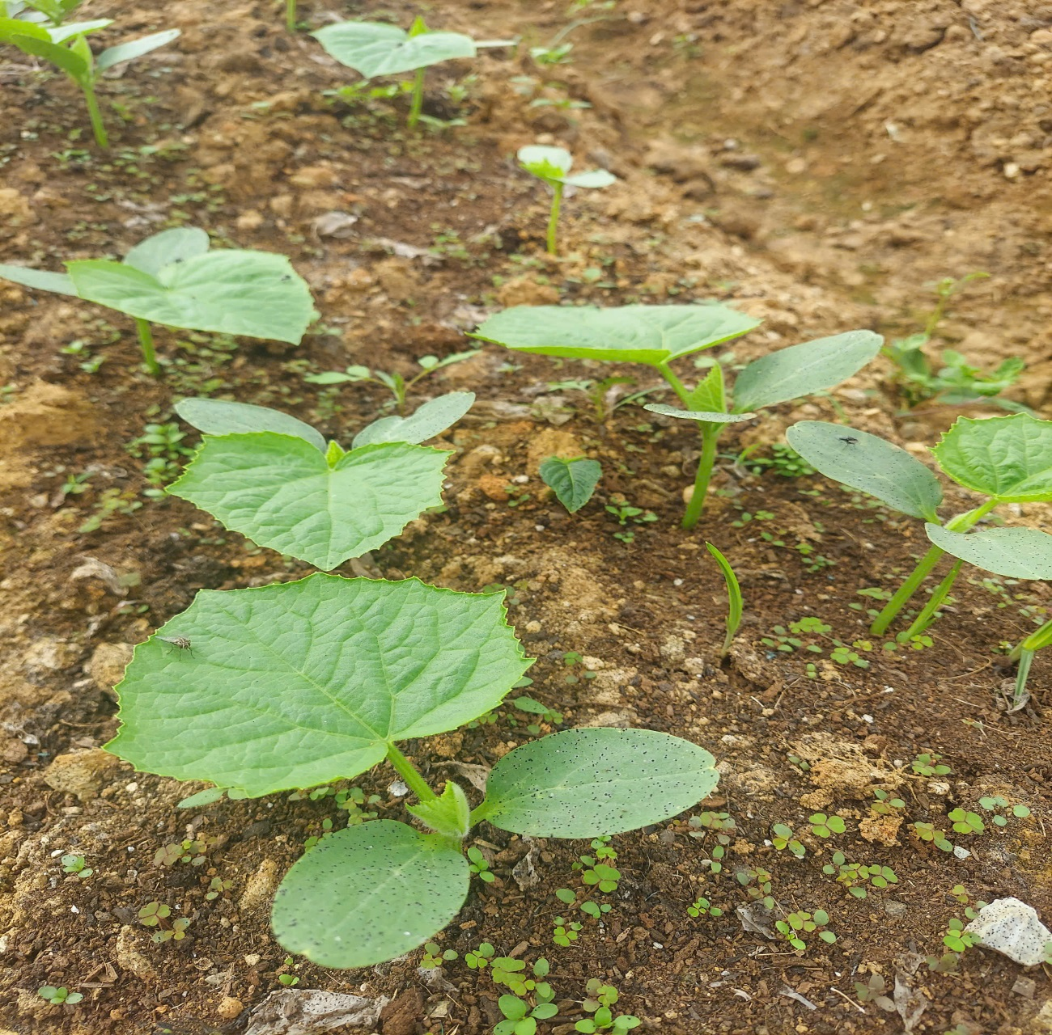

*Hình 1: Cây dưa chuột Hizuku*

Qua thời gian tìm hiểu về chất đất, Trại nghiên cứu và sản xuất giống cây ôn đới Sa Pa đã trồng thử nghiệm 400m2 giống dưa chuột Hizuku, cho năng suất cao. Dưa chuột Nhật Bản là loại cây lưỡng tính không cần ong thụ phấn, cho năng suất gấp 3 lần so với những giống dưa chuột thông thường.

Dưa chuột nếp cho quả màu xanh ăn giòn, ngọt và có mùi thơm. Trong quả chứa ít calo, không có chất béo, không có cholesterol, nhiều chất xơ và nhiều loại vitamin, muối khoáng cần thiết cho cơ thể. Nhờ những đặc điểm này mà dưa chuột nếp giúp cho giảm béo, giảm táo bón và chống ung thư đại tràng rất tốt. Giống dưa chuột Nhật này dễ trồng, ít rủi ro, mau thu hoạch.

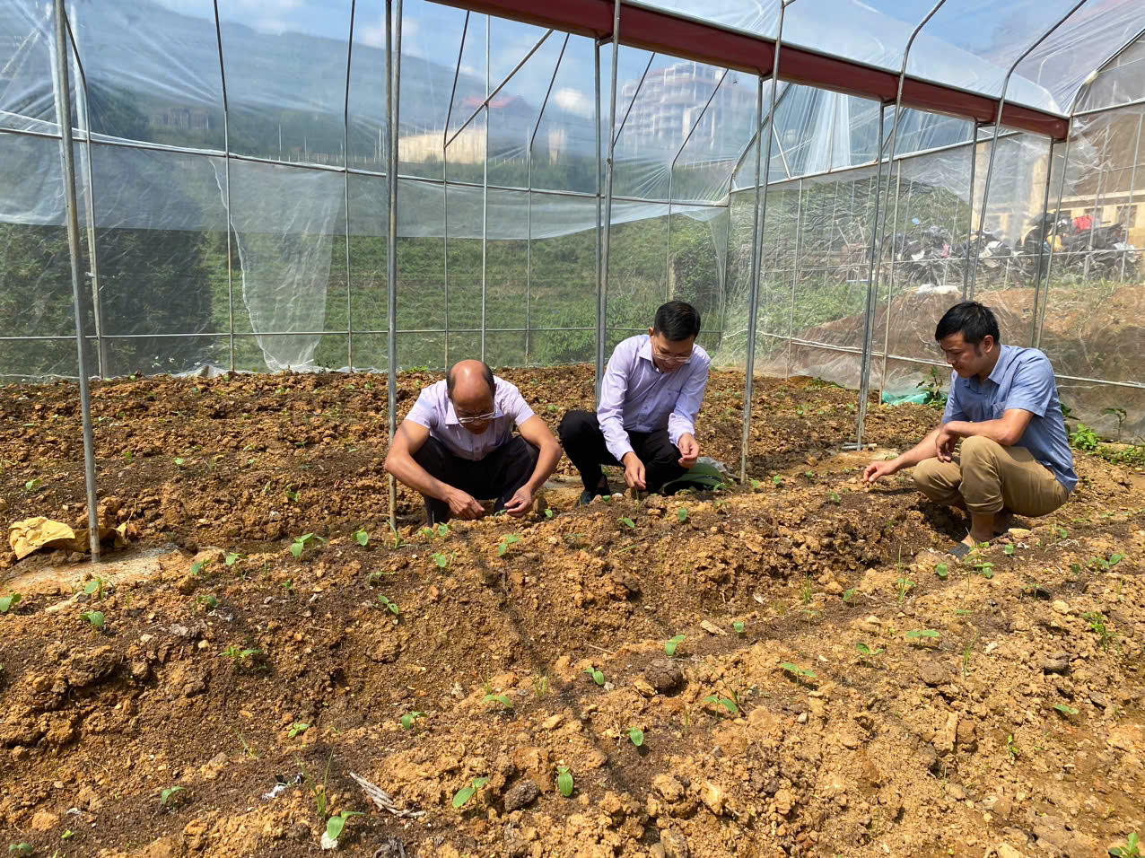

*Hình 2: Cán bộ kỹ thuật kiểm tra chất lượng giống*

Dưa chuột Nhật Bản với hình dáng thuôn dài từ 20-25cm, ruột đặc và gần như không có hạt. Vỏ dưa có màu xanh đậm với nhiều gai và trên bề mặt phủ một lớp bột màu trắng gọi là phấn dưa. Đây là một thành phần do chính dưa chuột tiết ra để bảo vệ bản thân khỏi mưa và nắng nóng. Tuy nhiên, nhờ lớp phấn và vỏ gai này giúp dưa leo Nhật Bản có độ giòn và ngọt hơn hẳn so với dưa chuột có vỏ bề mặt trơn bóng. Giống dưa này quả có thành phần tới 96% là nước, giàu dinh dưỡng và ít calo. Không chỉ thế, chúng còn sở hữu độ giòn dai và hương vị thanh mát nên rất được ưa chuộng ở dạng ăn trực tiếp, thời gian sinh trưởng ngắn, từ khi trồng đến khi thu hoạch khoảng 40 ngày, thời gian thu hoạch kéo dài được 1,5 đến 2 tháng.

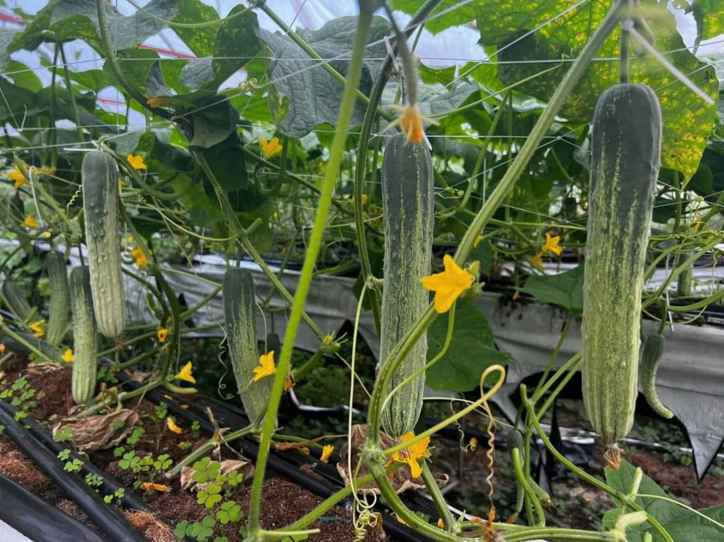

*Hình 3: Dưa chuột nếp Hizuku*

Trại nghiên cứu và sản xuất giống cây ôn đới Sa Pa đã mạnh dạn đầu tư sản xuất giống dưa chuột nếp Hizuku trên quy mô nhà màng với diện tích 400m2. Với kết quả sau gần 3 tháng mô hình đạt năng suất 1,2 tấn/(400m2), với giá bán lẻ là 30.000đ/kg và bán sỉ là 20.000đ/kg. Qua đây cho thấy mô hình công nghệ cao áp dụng giống mới năng suất chất lượng thì sẽ mang lại hiệu quả kinh tế cao trên đơn vị diện tích đất canh tác.

Thành công của mô hình là cơ sở để người dân xây dựng cơ cấu chuyển đổi sản xuất theo hướng công nghệ cao, nâng cao hiệu quả kinh tế. Phát huy thế mạnh sẵn có giảm được thiệt hại do sâu bệnh, thời tiết.

**Nông Thị Việt Hà – Trung tâm Giống nông nghiệp tỉnh Lào Cai**